Witajcie Starszaki dzisiaj zajmiemy się snem naszego Radka z wczorajszego opowiadania… Co takiego przyśniło się chłopcu w czasie gdy mama go budziła? , co chciał jeszcze zobaczyć będąc w kosmosie…? Pewnie wszyscy doskonale znacie odpowiedź na te pytania Kto zapomniał przypomni Wam to piosenka… Link do piosenki znajduje się poniżej…
https://www.youtube.com/watch?v=yxVMhKt-cvI
Teraz już wszystko wiecie i znacie odpowiedz na pytania…. Radek chciał zobaczyć PLANETY UKŁADU SŁONECZNEGO. Super słuchaliście. Mam nadzieję, że piosenka też Wam w tym pomogła
W takim razie proszę ułożyć w odpowiedniej kolejności od Słońca planety, która będzie 1, 2, 3,4,5….itd. Pomogą Wam w tym ilustracje znajdujące się poniżej lub piosenka… Poproście też o pomoc rodziców w odczytaniu nazw Planet…
WENUS , MARS , SATURN , NEPTUN, MERKURY, ZIEMIA , JOWISZ, URAN

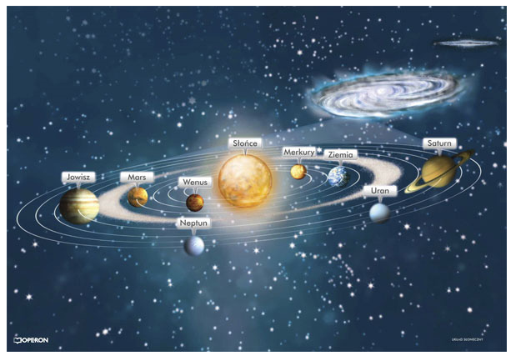
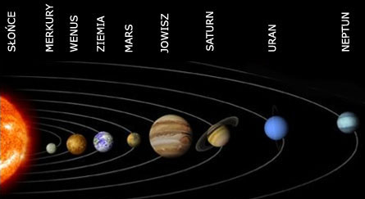
Proszę niech każdy z Was wytnie planety po linii, następnie utwórzcie z nich jakiś własny rym. Pamiętajcie o prawidłowym kierunku wycinania i prawidłowym chwycie nożyczek… PRZYKŁAD PONIŻEJ…

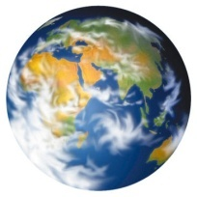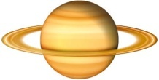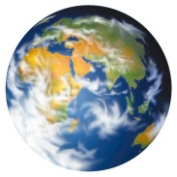
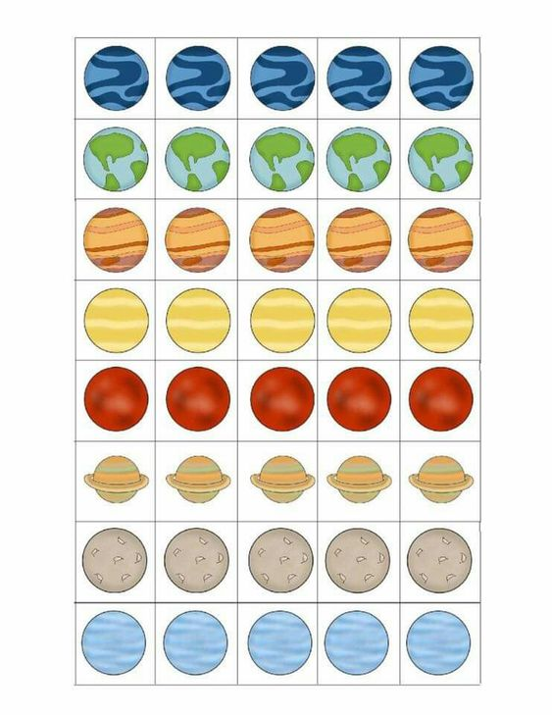
Proszę namalujcie za pomocą farb PLANETĘ na której mieszkacie jak NAZYWA SIĘ PLANETA NA KTÓREJ MIESZKAMY…?

Połącz linią pasujące do siebie połówki planet. Prawda, że to bardzo proste
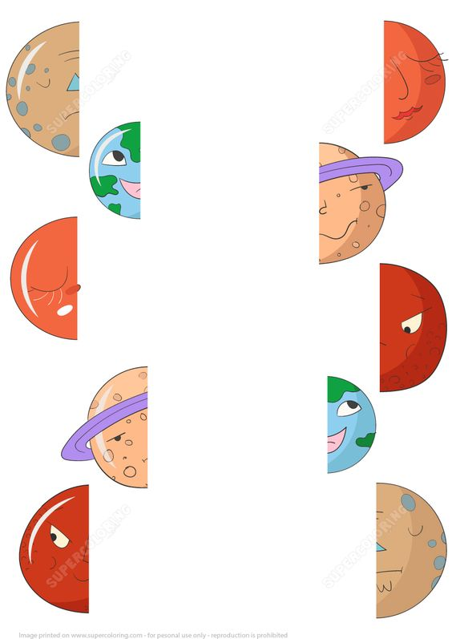
ZADANIE NA POPOŁUDNIE TO WYKONANIE ZADAŃ W KARCIE PRACY NA STR. 20, 21.
POWODZENIA…!

